Especificação

# Objetivo

O objetivo desse projeto é efetuar o armazenamento de arquivos de uma determinada extensão em um banco de dados, e após isso ilustrar dados específicos por meio de uma tabela em Excel. Trazendo um melhor entendimento e armazenamento de dados, e uma automação de trabalhos manuais que exigem tempo e atenção.

# Funcionalidades

O programa terá uma divisão entre: cadastro de usuário, login, cadastro de fundo, upload da carteira.

* Cadastro de Usuário

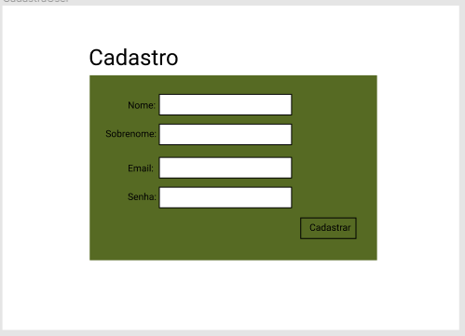

A tela de cadastro será necessária para o controle de usuários no programa, com os dados retidos e armazenados no banco de dados haverá uma melhor identificação para o envio dos relatórios ao email cadastrado.

* Login

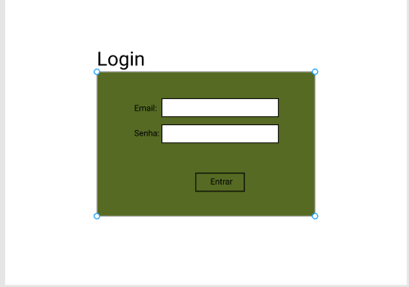

O login terá a necessidade de autenticar os valores inseridos na tela de cadastro, assim haverá também um melhor controle de acesso.

* Cadastro de Fundo

O “Cadastra Fundo” se refere a página de inserção de um provável novo fundo, assim o gerenciamento de diversos fundos diferentes fica estritamente definido no banco, e além disso, os relatórios desenvolvidos serão armazenados de acordo com o fundo cadastrado.

* 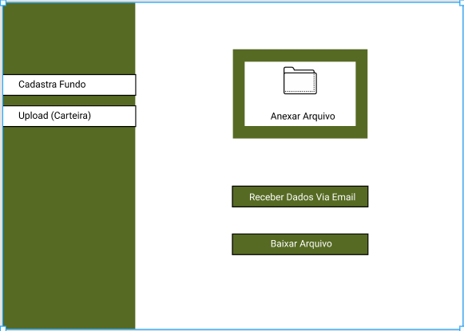Upload de Carteira

A principal função do programa é, reter um arquivo de extensão pré-definida, armazenar esse dado de forma convertida no banco de dados, e assim formar um relatório com os dados solicitados enviando-os por email para o usuário cadastrado.

Essa função é efetuada na tela descrita como “upload (carteira)”, onde o usuário colocaria os arquivos que quisessem e assim o resultado seria enviado.

Há duas opções para o acesso ao relatório:

* Receber Dados Via Email: O relatório em XLS. Será enviado ao email do usuário que forneceu esta para entrar na plataforma
* Baixar Arquivo: Solicitar o download dos dados para o computador.

# Desenvolvimento

O Sistema será desenvolvido de forma com que haja a interação entre o back-end (parte de desenvolvimento das funções apresentadas), front-end (parte visual) e banco de dados.

## Linguagens de Programação

Por ser um sistema via Bowser, o uso de linguagens web serão as principais na elaboração do projeto.

* HTML/CSS

Além das linguagens web, é o uso de uma linguagem para efetuar as funções do programa que seriam:

* PHP

## Banco de Dados

O banco de dados terá um SGBD (Sistema de gerenciamento de banco de dados) de modelo relacional em linguagem SQL. O Sistema utilizado será:

* MySQL

## FI’s e Extensões de Arquivos

Aqui estão os fundos e os tipos de extensões de arquivos que recebemos as carteiras:

|  |  |  |  |
| --- | --- | --- | --- |
| Fundos | Extensões | | |
|  | XLS | PDF | XML |
| Parallax | X | X |  |
| Victorem | X | X |  |
| Credit FIDC | X | X |  |
| Credit Master | X | X |  |
| Credit HIGH | X | X |  |
| Pangu | X | X |  |
| Estrela |  | X | X |
| Everest HIgh Yield | X | X |  |
| Everest Summit | X | X |  |
| Ground | X |  | X |
| I-Track |  | X | X |
| Iporanga | X | X |  |
| Morro |  | X |  |
| Pascal |  | X | X |
| Run |  | X | X |
| Target | X | X |  |

Tabela 1: os fundos EasyVest, Everest FIDC, Solar e Solar Vialoc: diretórios das carteiras armazenadas não encontrados.

## Hospedagem

Com o foco de haver o uso do programa internamente, métodos de hospedagem na Infranet ou rede interna estão sendo estudados para um melhor funcionamento, ou mesmo um site com sistema de segurança mais oculto para uso na internet.

Em relação a hospedagem, o uso de planos e domínios pagos são a melhor forma de estabelecer segurança e armazenamento.

|  |  |  |  |  |
| --- | --- | --- | --- | --- |
| Especificações | WIX | | HOSTINGER | |
|  | VIP | Ilimitado | Premium | Business |
| Preços (Mensal) | R$39,00 | R$19,00 | R$8,90 | R$17,50 |
| Plataforma de Desenvolvimento | WIX | WIX | WordPress | WordPress |
| MySQL (PHP) | X | X | X | X |
| Número de DataBases | Ilimitado | Ilimitado | Ilimitado | Ilimitado |
| Domínio | Grátis por 1 Ano | Grátis por 1 Ano | Grátis | Grátis |
| APP de Análise | X | X | - | - |
| Espaço de Armazenamento | 35GB | 10GB | 20GB | 100GB |
| Backup Diário | X | X | - | X |

### Hostinger

O hostinger é uma plataforma de criação e hospedagem de sites, consideradas por muitos a melhor do ramo, sendo de fácil acesso, custo-benefício e com ferramentas de grande simplificação para edição e manutenção

### WIX

A plataforma WIX é conhecida pela sua facilidade e praticidade na criação de web sites, além de ser um sistema já utilizado em outro site da nossa empresa.

Sua especialidade é a praticidade no gerenciamento e alteração de opções no site, deixando o uso do editor mais dinâmico, além disso, oferece uma IDE própria chamada Velo.

“O [**Wix**](https://wix.com/), por exemplo, permite a criação de sites de forma rápida e fácil devido ao construtor de sites intuitivo. Mas quando se trata de opções mais avançadas e flexibilidade o mais recomendado é o [**WordPress**](https://wordpress.org/).”

# Andamento do Projeto

Projeto atualmente está desenvolvido em PHP, juntamente com estruturação HTML e estilização em CSS. Banco de dados está desenvolvido e sua conexão com o código está em uso.

## Feitos

* Páginas de Login, Cadastro de Usuário, Cadastro de Fundo, Upload de Arquivo já estão desenvolvidas e estão na pasta raiz do projeto.
* Estilização em CSS (pasta ‘CSS’)
* Funcionalidade de puxar arquivo .xls e analisar os dados (por célula).
* Banco de dados divididos em tabelas de:
  + Carteiras (Recebe os dados de dos arquivos Excel)
  + Fundos (Recebe os fundos cadastrados)
  + Users (Recebe os usuários cadastrados)
* Com o uso da biblioteca ExcelPHP, a funcionalidade de leitura de arquivos Excel foi desenvolvida.

## Pendencias

* Tratamento de dados recebidos da tabela Excel (Valores data e números decimais estão de forma errada).
* Desenvolver o sistema de leitura de tabela por pesquisa de palavra-chave (atualmente está por pesquisa de célula específica)

# Lista de Páginas

## Pasta Raiz

* Index.php: Primeira Página, Login de Usuário.
* Dashboard.php: Página de upload de arquivo, segunda página.
* cadastraUsers.php: Página de cadastro de Usuário
* cadastrafundo.php: Página de cadastro de fundo.

## /php/

* valida.php: Página (Back-End) para validação de usuário
* fundos.php: Página de inserção de fundo no banco de dados
* aleluia.php: Página de leitura de .xls e envio de dados para o banco de dados
* sair.php: Página (Back-End) para LogOut.
* users.php: Página de inserção de novos usuários ao banco de dados.
* connect.php: Página de Conexão ao banco de dados.

## /css/

* main.css: Arquivo de reset dos valores e adição de artigos Bootstrap.
* style.css: Arquivo de estilização de formulários e estruturação HTML.

## /image/

* Imagens utilizadas no projeto

## /fonts/

* Fontes utilizadas no projeto

OBS: Classes - Biblioteca PHPExcel